Лабораторная работа №5

«Линейная регрессия»

Выполнил студент гр.
3530904/70103 Стахиев А.В.

Руководитель: Селин И.А.

Задание
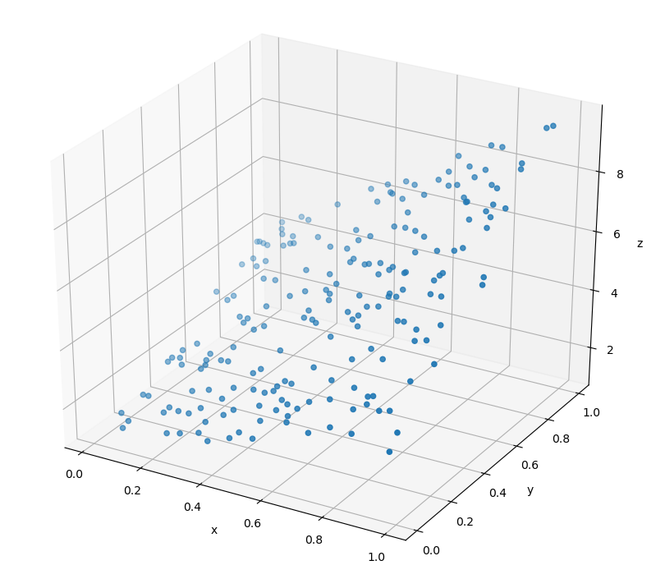
- Загрузите данные из файла reglab1.txt. Постройте по набору данных регрессии, используя модели с различными зависимыми переменными. Выберите наиболее подходящую модель.

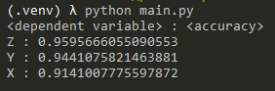

Как мы видим из результатов и графика наиболее точной является модель с зависимой переменной Z. Если мы развернем график, то увидим почему причину.

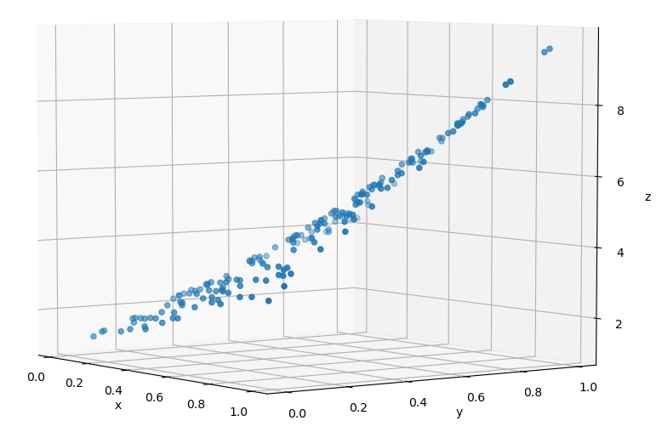

- Реализуйте следующий алгоритм для уменьшения количества признаков, используемых для построения регрессии: для каждого выбрать подмножество признаков мощности , минимизирующее остаточную сумму квадратов RSS. Используя полученный алгоритм, выберите оптимальное подмножество признаков для данных из файла reglab.txt. Объясните свой выбор.

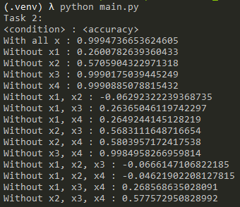

Из результатов можно сделать следующие выводы:
- при отсутствии x1 или x2 точность модели значительно падает, как и в комбинациях с их отсутствием;
- при отсутствии x3 или x4 точность модели практически не изменяется по сравнению с точностью модели с полным набором x-ов;
- отсутствие одновременно x3 и x4 также практически не влияет на точность модели – она по-прежнему довольно высока.

Таким образом, оптимальным подмножеством признаков является [x1, x2], наличие которых критично для точности модели.
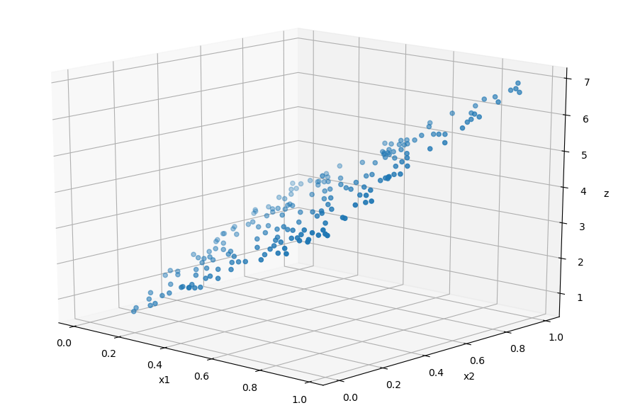
Для наглядности построим график от x1, x2 и y:

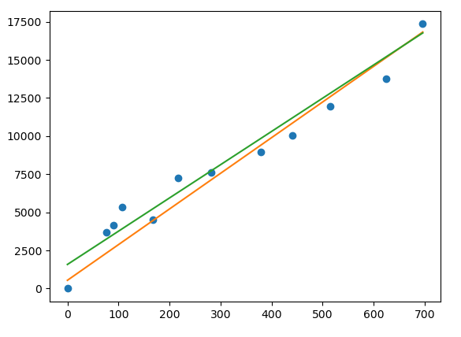
- Загрузите данные из файла cygage.txt. Постройте регрессию, выражающую зависимость возраста исследуемых отложений от глубины залегания, используя веса наблюдений. Оцените качество построенной модели.

При использовании весов – оранжевая линия
Без использования весов – зеленая линия

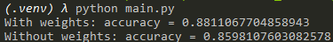

Из результатов можно сделать вывод о хорошем качестве модели при использовании весов. На графике видно то, что точки образуют линию, а веса помогают избежать отклонения в сторону точек с малым весом (что в свою очередь также понижает точность, так как при оценке веса тоже учитываются).

- Загрузите данные из файла longley.csv. Данные состоят из 7 экономических переменных, наблюдаемых с 1947 по 1962 годы (n=16). Исключите переменную Population. Разделите данные на тестовую и обучающую выборки равных размеров случайным образом. Постройте линейную регрессию по признаку Employed.
Постройте гребневую регрессию для значений . Подсчитайте ошибку на тестовой и обучающей выборке для линейной регрессии и гребневой регрессии на данных значениях λ, постройте графики. Объясните полученные результаты.
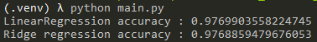

Обе модели имеют высокую точность. Также построим график зависимости точности от параметра alpha.
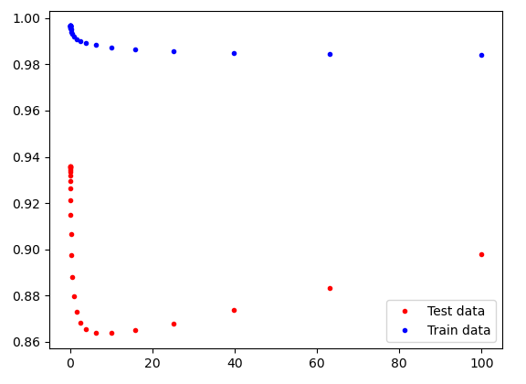

Как видим из представленного графика. хорошей точностью обладают модели у которых alpha близка к нулю. Параметр alpha управляет степенью разреженности расчетных коэффициентов, что в данном случае положительно сказывается на точности модели.

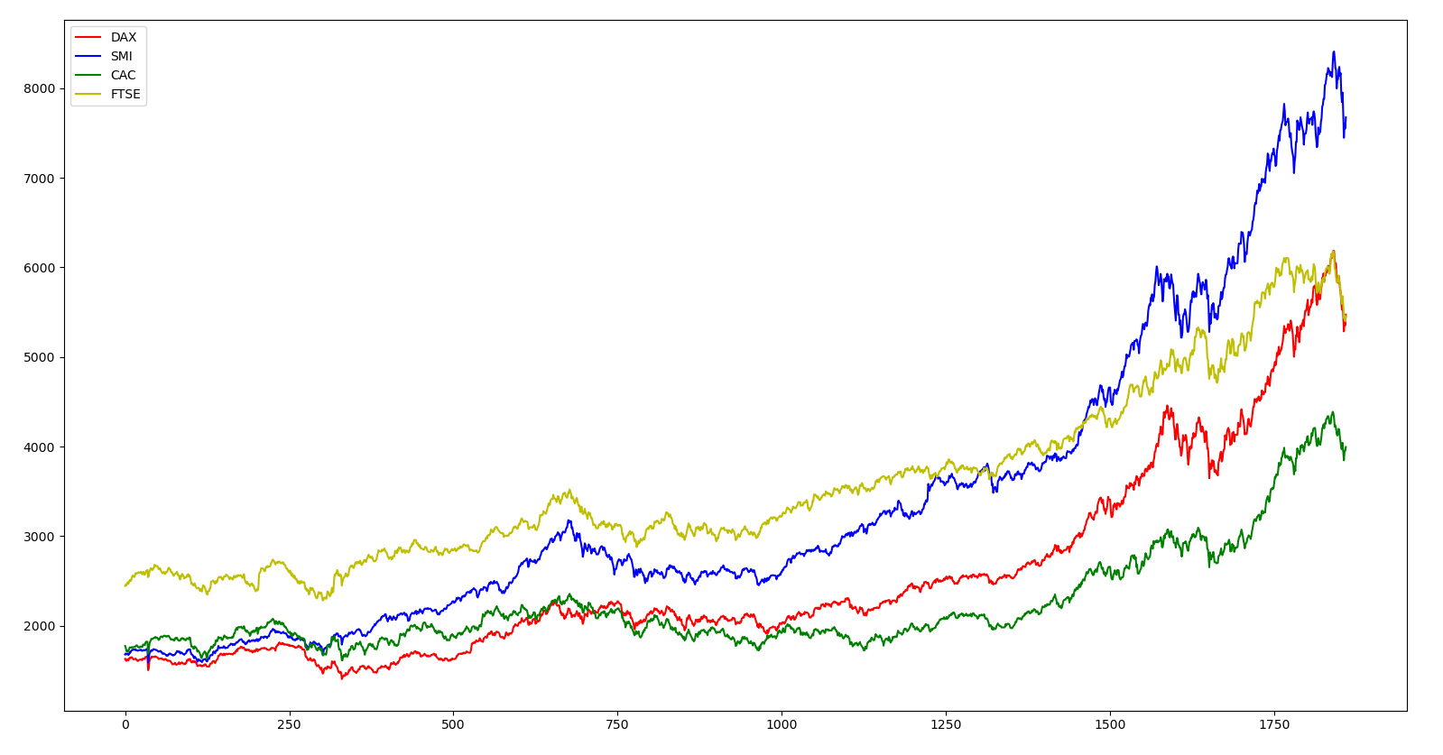
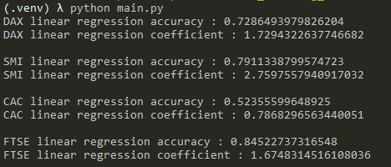
- Загрузите данные из файла eustock.csv. Данные содержат ежедневные котировки на момент закрытия фондовых бирж: Germany DAX (Ibis), Switzerland SMI, France CAC, и UK FTSE. Постройте на одном графике все кривые изменения котировок во времени. Постройте линейную регрессию для каждой модели в отдельности и для всех моделей вместе. Оцените, какая из бирж имеет наибольшую динамику.

Из графика, а также из коэффициентов линейной регрессии можем понять, что Switzerland SMI имеет наибольшую динамику.

- Загрузите данные из файла JohnsonJohnson.csv. Данные содержат поквартальную прибыль компании Johnson & Johnson с 1960 по 1980 гг. Постройте на одном графике все кривые изменения прибыли во времени. Постройте линейную регрессию для каждого квартала в отдельности и для всех кварталов вместе. Оцените, в каком квартале компания имеет наибольшую и наименьшую динамику доходности. Сделайте прогноз по прибыли в 2016 году во всех кварталах и в среднем по году.
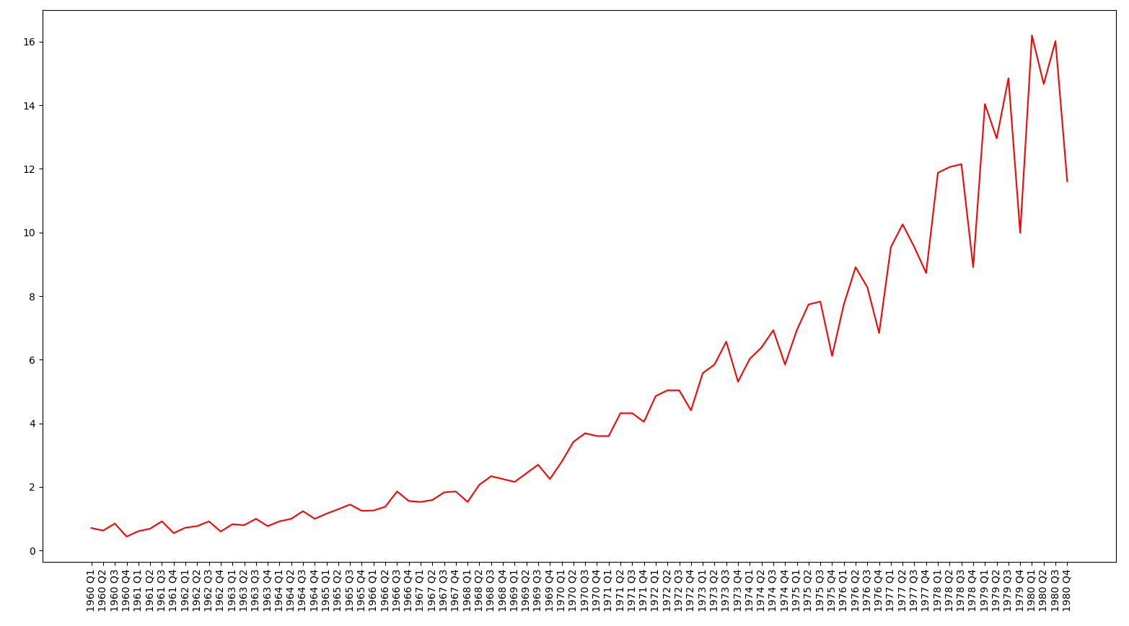

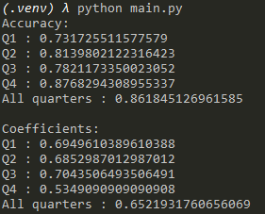
Построенные модели обладают следующей точностью и коэффициентами линейной регрессии:

Судя по коэффициентам регрессии можно сделать вывод, что наибольшей динамикой обладает доходность в 3ем квартале, а наименьшей в 4ом квартале.

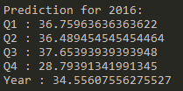
В 2016 году модель предсказала следующие значения доходности:
- Загрузите данные из файла cars.csv. Данные содержат зависимости тормозного пути автомобиля (футы) от его скорости (мили в час). Данные получены в 1920 г. Постройте регрессионную модель и оцените длину тормозного пути при скорости 40 миль в час.
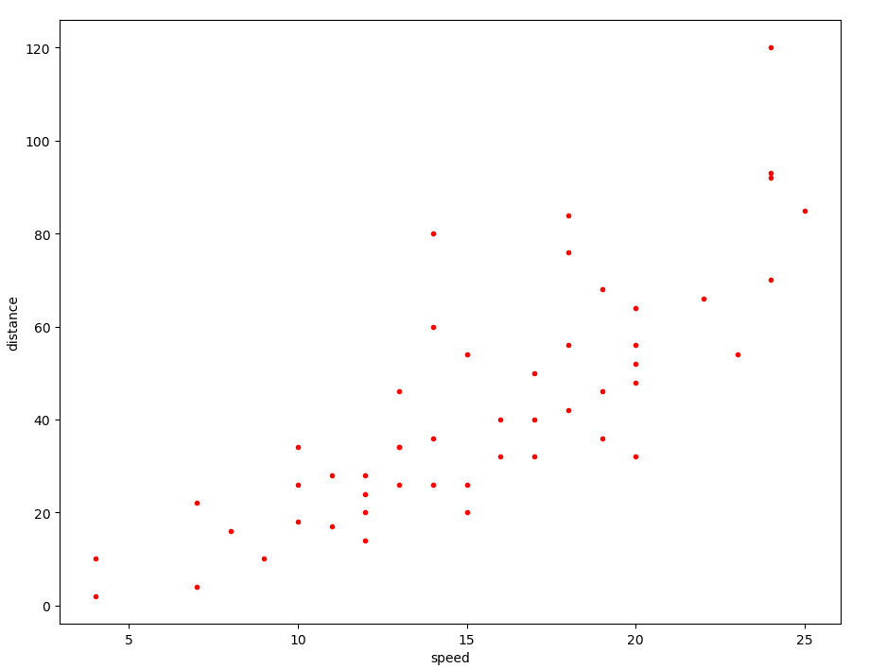

Построенная регрессионную модель имеет точность 0.87 и оценивает длину тормозного пути при скорости 40 миль в час в 140 футов. Использовалась гребневая регрессия с параметром $α=0.003$
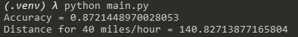

- Загрузите данные из файла svmdata6.txt. Постройте регрессионный алгоритм метода опорных векторов (sklearn.svm.SVR) с параметром C = 1, используя ядро "rbf". Отобразите на графике зависимость среднеквадратичной ошибки на обучающей выборке от значения параметра ε. Прокомментируйте полученный результат

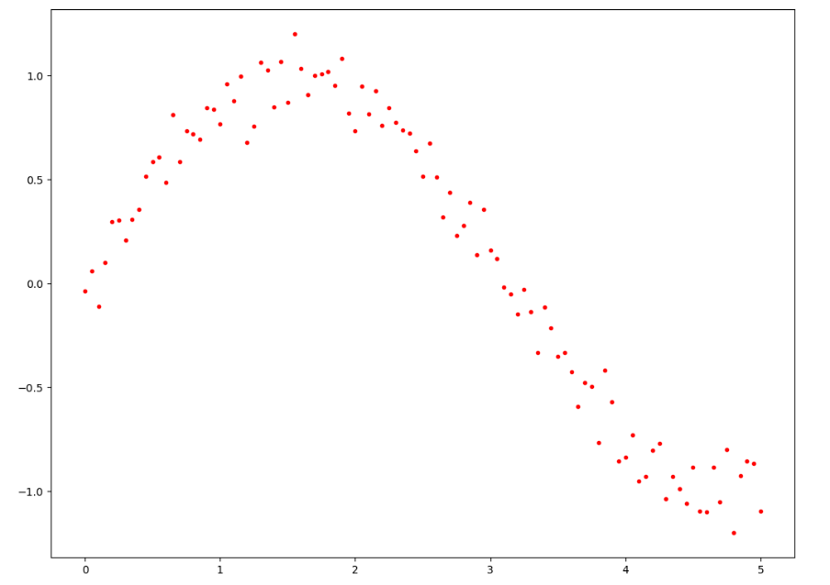
Данные на графике выглядят следующим образом:

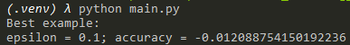
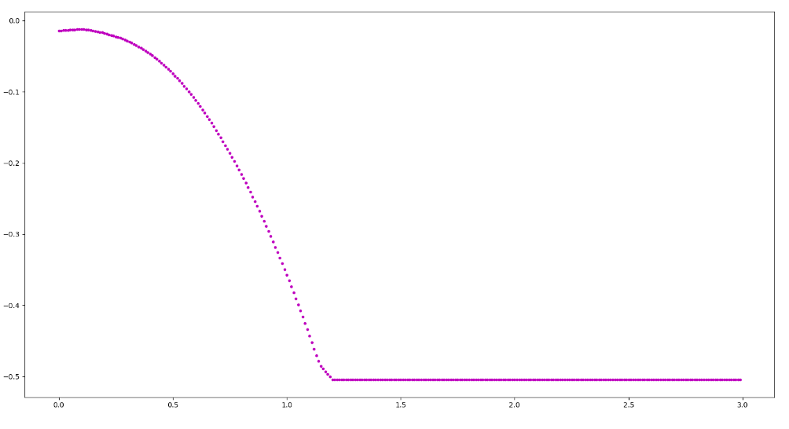
Теперь построим графике зависимость среднеквадратичной ошибки на обучающей выборке от значения параметра ε.

По графику и результатам видим то, что хорошая точность наблюдается при малой ε, а наилучшей точность достигается при ε$=0.1$. Также при ε $>1.2$ точность перестает изменяться и остается в районе $-0.5$

- Загрузите набор данных из файла nsw74psid1.csv. Постройте регрессионное дерево (sklearn.tree.DecisionTreeRegressor) для признака re78. Постройте линейную регрессионную модель и SVM-регрессию для этого набора данных. Сравните качество построенных моделей, выберите оптимальную модель и объясните свой выбор.

На «дефолтных» параметрах имеем следующие результаты:
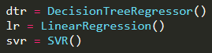 | 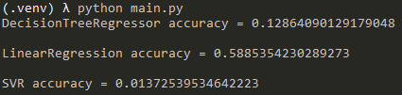

Теперь изменим параметры моделей на следующие и посмотрим на результаты:

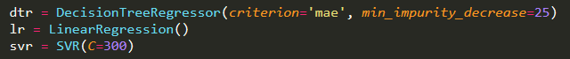
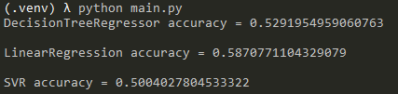

Изменяя параметры моделей получилось добиться точности равной примерно 0.5. Скорее всего это максимум, который мы можем получить на этих данных с таким набором регрессоров. LinearRegression показал лучшие результаты.

